Лабораторна робота No 3  
“Застосування мікросхем буферів”

Ільюченко Микита ПАЗІБ 2 курс

Мета роботи:

ознайомлення з прикладами застосування мікросхем буферів; реалізація та дослідження двонаправленої передачі даних та мультиплексування багаторозрядних кодів.

1. Короткі теоретичні відомості

1.1. Повторювачі і буфери відрізняються від інверторів перш за все тим, що вони не інвертують сигнал (правда, існують і інвертуючі буфери). Навіщо ж тоді вони потрібні? По-перше, вони виконують функцію збільшення потужності сигналу, тобто дозволяють подавати один вихідний сигнал на багато входів. Для цього є буфери з підвищеним вихідним струмом і виходом 2С, наприклад, ЛП16 (шість буферних повторювачів). По-друге, більшість буферів мають вихід ВК або 3С, що дозволяє використовувати їх для створення двонаправлених ліній або для мультиплексування сигналів.

1.2. Під двонаправленими лініями розуміють такі лінії (провідники), сигнали по яких можуть поширюватися в двох протилежних напрямках, як це показано на рис., а. На відміну від однонаправлених ліній, які йдуть від одного виходу до одного або декількох входів, до двонаправленої лінії можуть одночасно підключатися декілька виходів і декілька входів . Зрозуміло, що двонаправлені лінії можуть організовуватися тільки на основі виходів ВК або 3С. Тому майже всі буфери мають саме такі виходи.

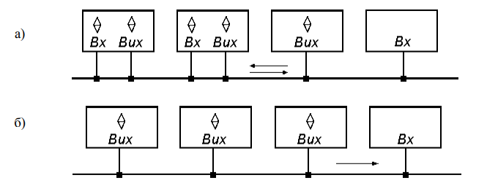

Буфери бувають однонаправлені або двонаправлені, з інверсією або без інверсії сигналів, з керуванням всіма виходами одночасно або з керуванням групами виходів. Цим і визначається велика різноманітність мікросхем буферів.

1.3. Мультиплексуванням називається передача різних сигналів по одних і тих же лініях в різні моменти часу. Основна мета мультиплексування полягає в скороченні загальної кількості ліній. Двонаправлена лінія обов'язково є мультиплексованою, а мультиплексована лінія може бути як однонаправленою, так і двонаправленою. Але у будь-якому випадку до неї приєднується декілька виходів, тільки один з яких в кожен момент часу знаходиться в активному стані. Решта виходів в цей час переводяться в пасивний стан. На відміну від двонаправленої лінії, до мультиплексованої лінії, побудованої на основі буферів, може бути підключений всього лише один вхід, але обов'язково декілька виходів з ВК або 3С (рис. б). Мультиплексовані лінії можуть створюватися не тільки на основі буферів, але і на мікросхемах мультиплексорів, які будуть розглянуті далі.

2. Виконання роботи

2.1 Реалізація буферів на основі мультиплексування сигналів

Збираємо схему:

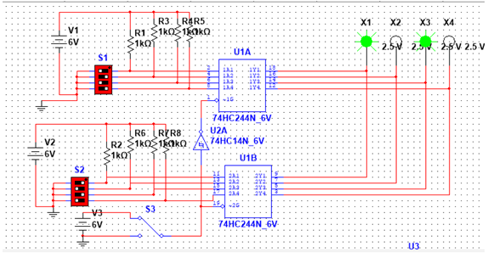

Подаємо на шини Bus1 і Bus2 різні вхідні восьмирозрядні двійкові коди.

Переключаючи на логічний нуль, перевіряємо роботу схеми:

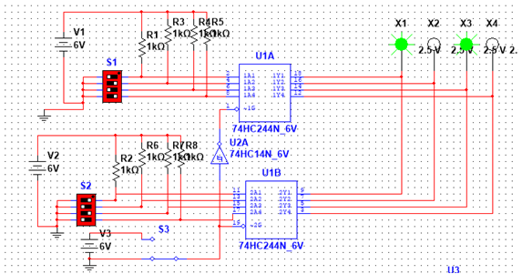

2.1 Реалізація шинного формувача

Збираємо схему:

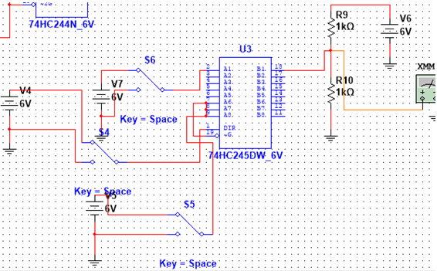

Змінюючи перемикач на логічний нуль та одиницю, перевіряємо показники на вольтметрі:

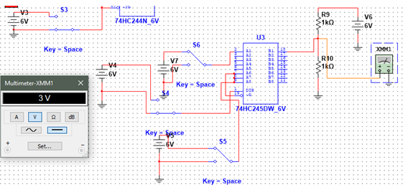

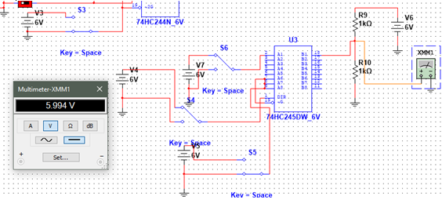

Висновок:

в ході лабораторної роботи я ознайомився з приладами застосування мікросхем буферів. Виконав реалізацію та дослідив двонаправлену передачу даних та мультиплексування багаторозрядних кодів.